Shahin
MOUGAMAODU

Procédure
Cluster PfSense

1 INTRODUCTION

2 PFSENSE

2.0 Configuration de la VMWare
2.1 Installation de Pfsense01et PfSense02
2.2 Assigner des adresses IP statique sur les interfaces Wan et Lan
2.3 Configuration de pfsense01 via Web configuration
2.4 Configurer un cluster de 2 Pfsense redondants (failover)
2.4.1 Principe de fonctionnement
2.4.2 Configurer les adresses IP virtuelles
2.4.3 Configuration du NAT
2.4.4 Configurer la haute-disponibilité
2.4.5 Autoriser les flux de réplication au niveau des règles du firewall
2.4.6 Vérifier le bon fonctionnement de la haute-disponibilité

INTRODUCTION
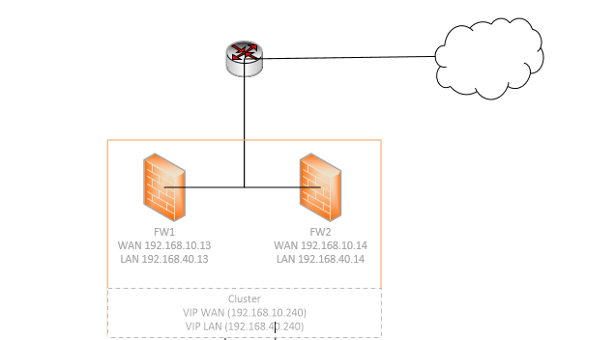


Le PfSense est un système d'exploitation open source ayant pour but la mise en place de routeur/pare-feu basé sur le système d'exploitation FreeBSD

Il est utilisé dans pfSense afin de répliquer la configuration du serveur primaire vers le serveur secondaire.
Pour garantir son bon fonctionnement, il est important qu'il utilise la même interface que celle utilisée par le protocole pfsync.

PfSense communique sur les réseaux LAN & WAN avec ses adresses IP virtuelles ; il n'utilise jamais l'adresse IP assignée à son interface.
En cas de défaillance de pfSense01 (pfSense primaire), pfSense02 (pfSense secondaire) prend le relais sans aucune interruption de service. La bascule de pfSense01 vers pfSense02 est totalement transparente.
Afin d'assurer la réplication du serveur pfSense01 vers le serveur pfSense02, 3 éléments doivent être configurés : CARP, pfsync et XML-RPC.

Cet article concerne la création d'un pare-feu de machine virtuelle Pfsense sur l'environnement de virtualisation VMWare

Téléchargez Pfsense.iso sur la page d'accueil de Pfsense : https://www.pfsense.org/download/

2.0 Configuration de la VMWare

Instructions pour l'installation de Pfsense sur VMWare Workstation
- Ouvrez le logiciel VMWare Workstation
- Choisissez Fichier -> Nouvelle machine virtuelle -> Choisissez Typique -> Cliquez sur Next

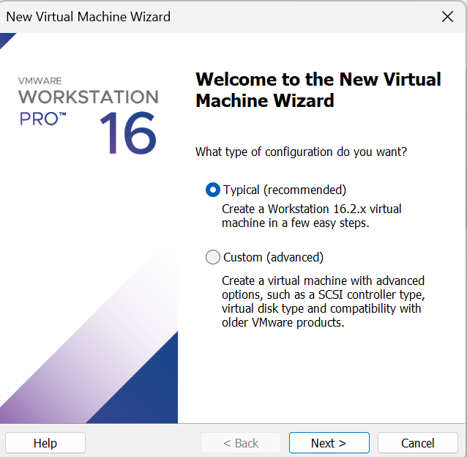

- Choisissez le fichier image du disque d'installation (iso) -> Cliquez sur Parcourir pour obtenir le fichier iso que vous avez téléchargé auparavant -> Cliquez sur Next pour continuer

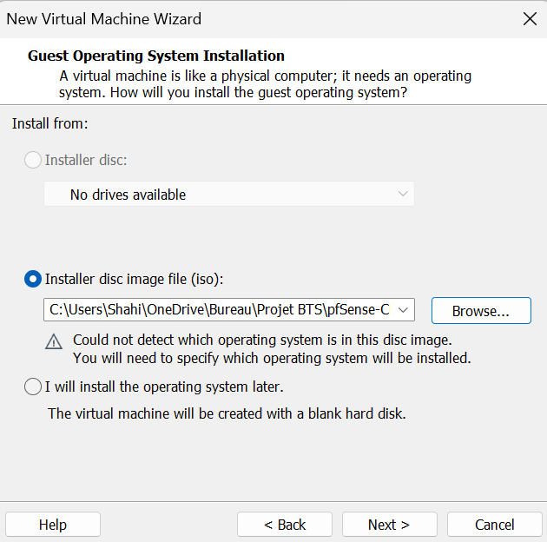
- Sélectionner le système d’exploitation -> Other Choisissez le ficher -> FreeBSD 12 64 bits -> Cliquez sur Next

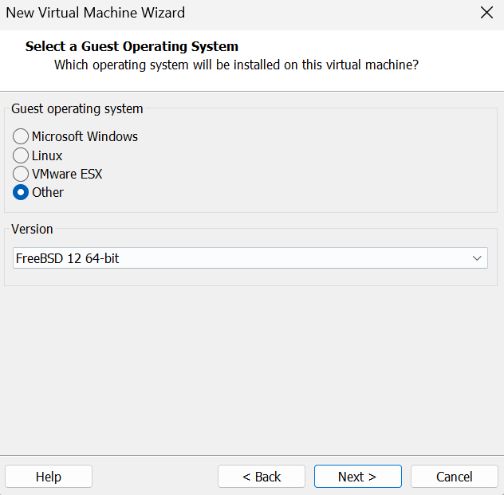

- Changez le nom de la machin virtuelle -> PfSense01 Cliquez sur Parcourir pour sélectionner l'emplacement où se trouve la machine virtuelle Pfsense -> Cliquez sur Suivant pour continuer

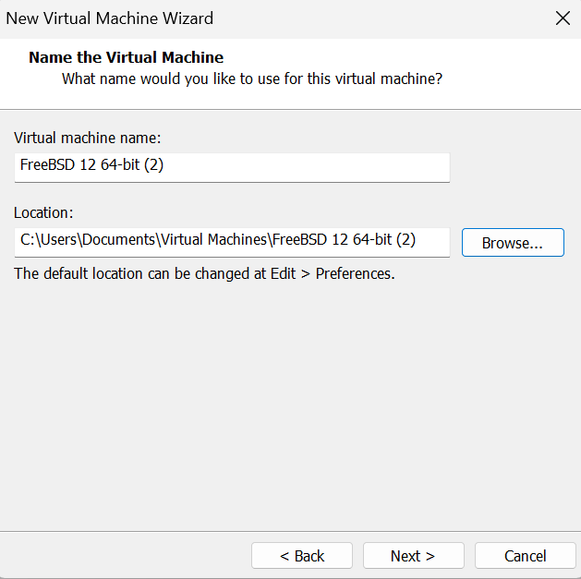

- Entrez la capacité de la machine virtuelle -> Cliquez sur Suivant pour continuer

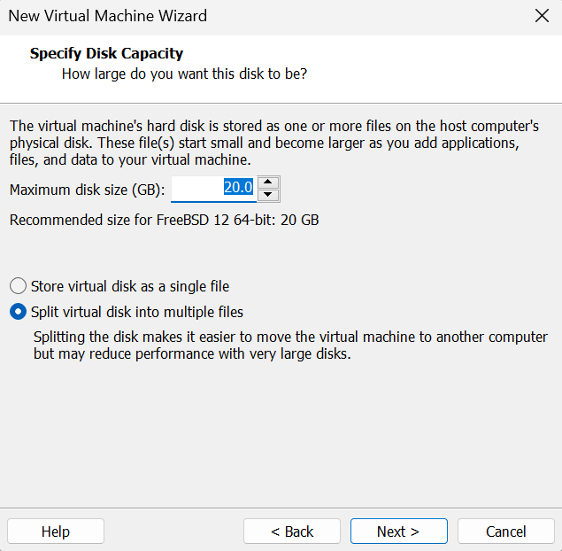

- Cliquez sur Personnaliser le matériel pour modifier certaines configurations de la machine virtuelle Firewall Pfsense

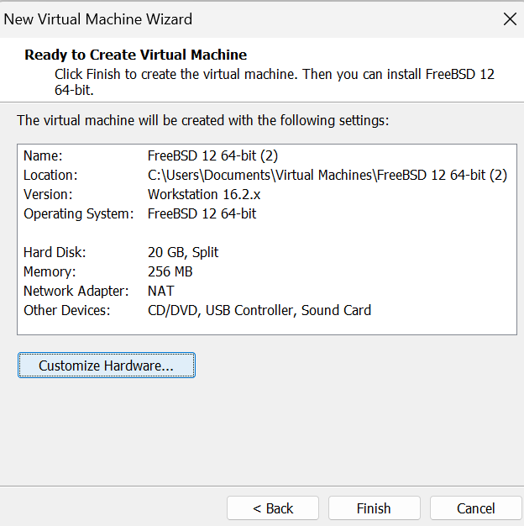

- Dans Network Adapter -> Choisissez l'adaptateur réseau est VMnet8 (NAT) uniquement pour créer une connexion LAN pour le pare-feu Pfsense derrière les ordinateurs

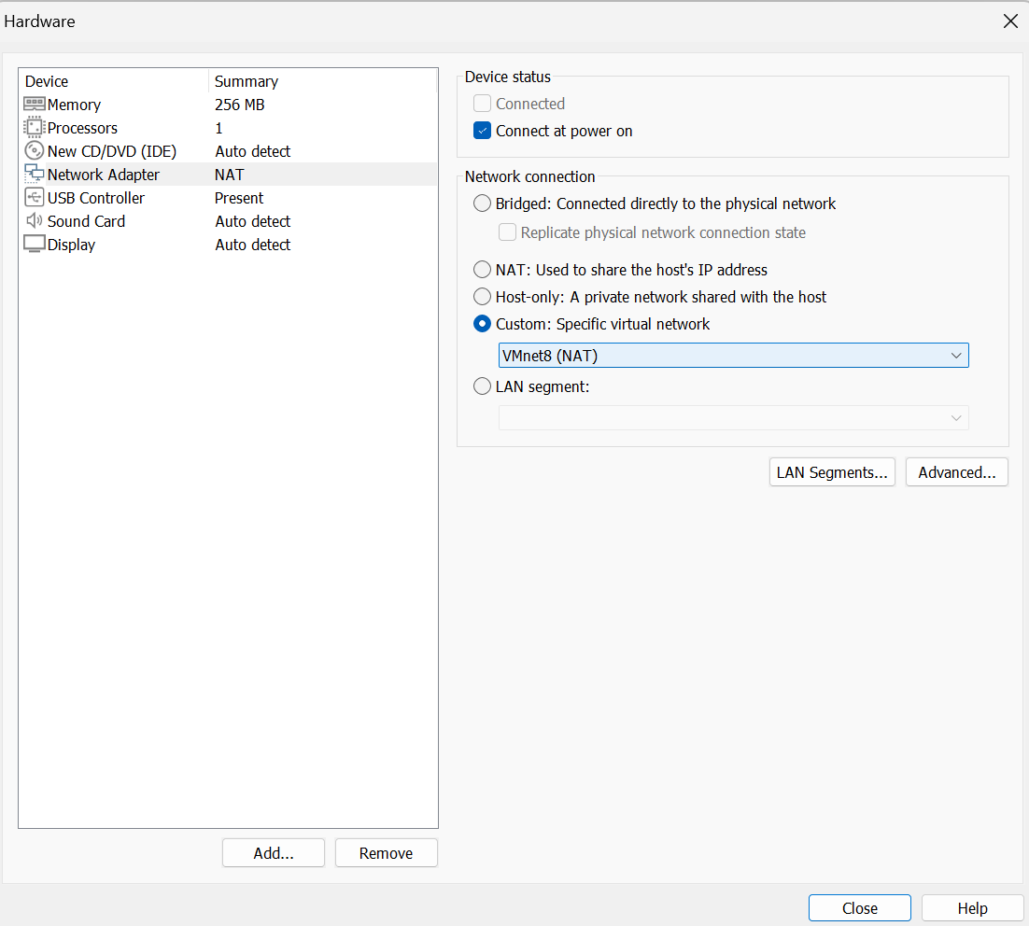

- Cliquez sur Ajouter (Add) pour ajouter un Network Adapter

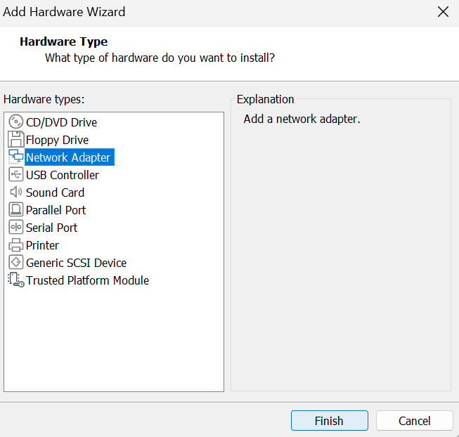
- Choisissez l'adaptateur réseau est VMnet1 (Host-only) -> Cliquez sur Fermer pour terminer

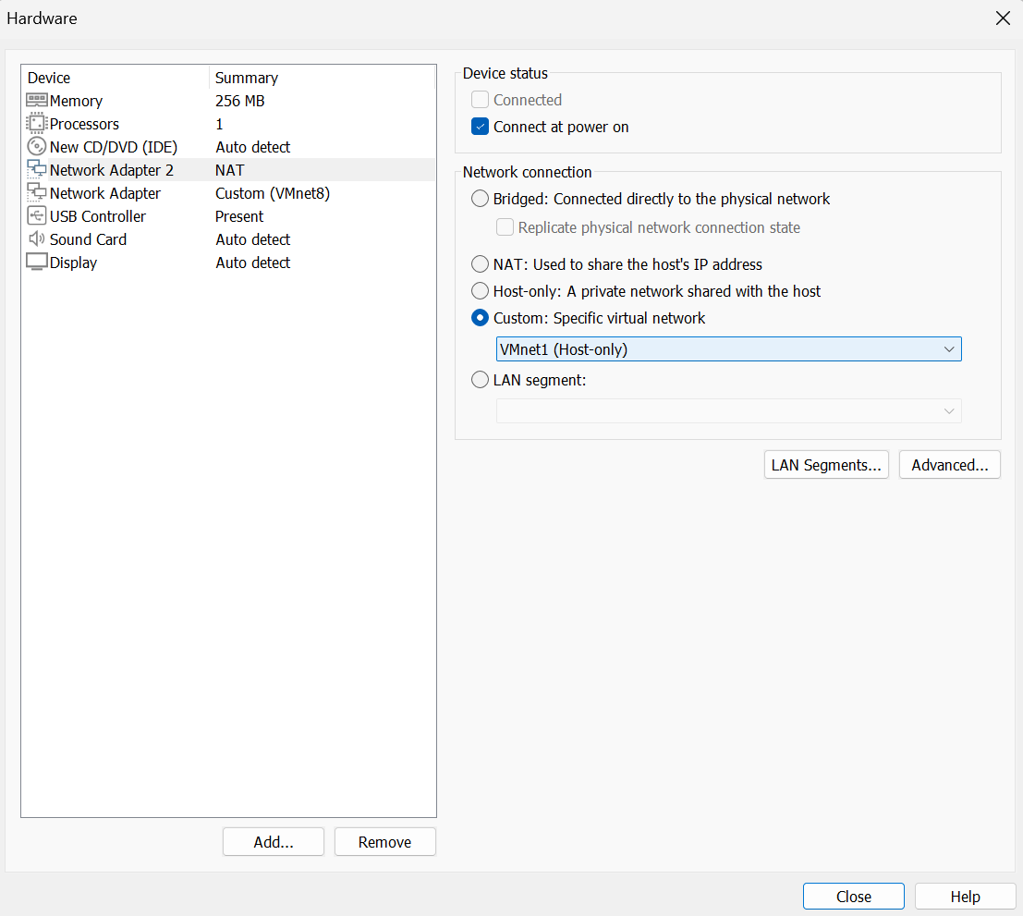

- Cliquez sur Finish

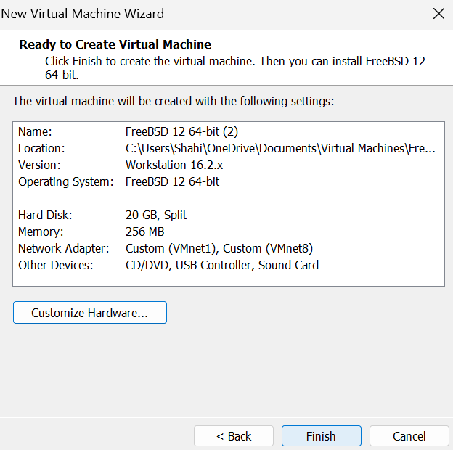

Aller dans la Virtual Network Editor
Vous devez configuré de cette manière :
Ne rien faire VMnet2

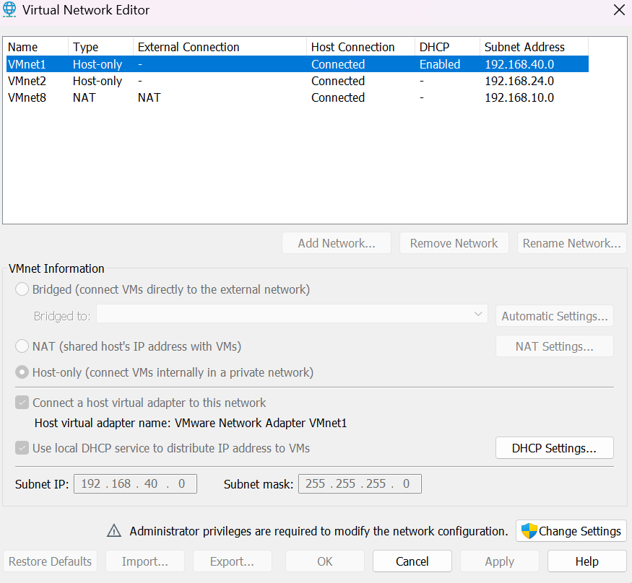

- Cliquez sur Power on this virtual machine pour démarrer l'installation de la machine virtuelle

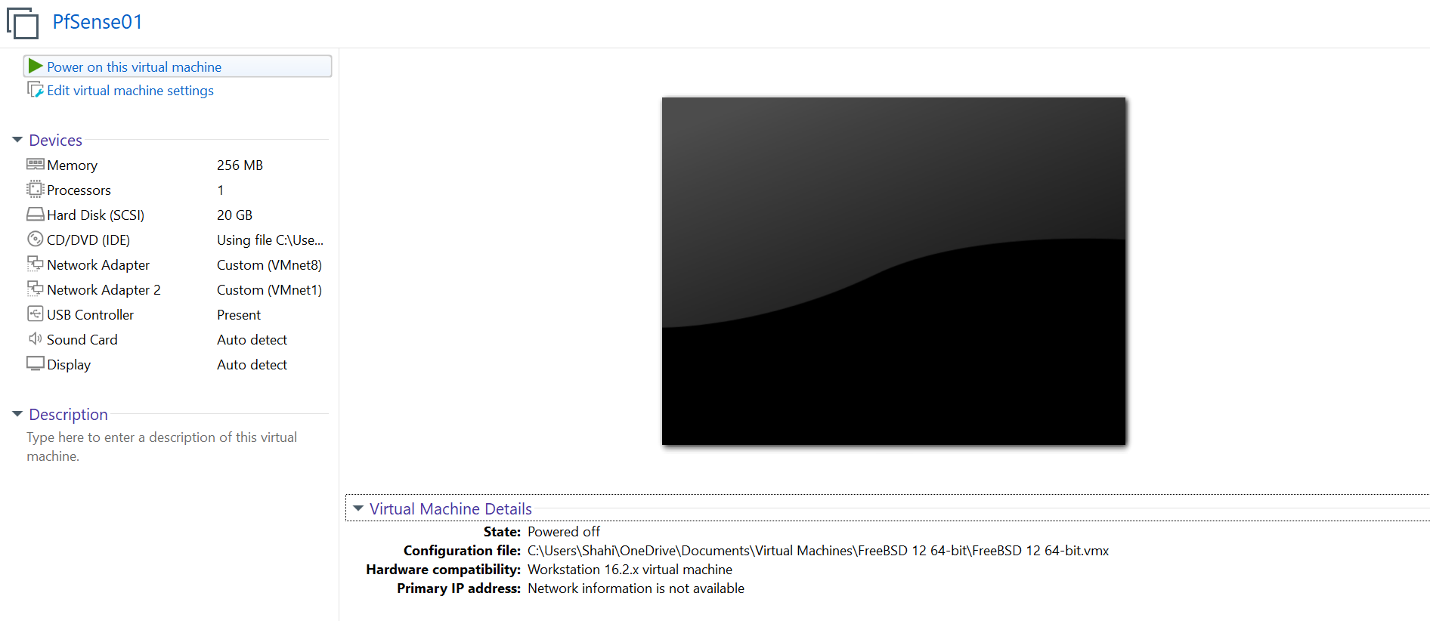

2.1 Installation de PfSense01 et PfSense02
- Pfsense choisira le mode de démarrage
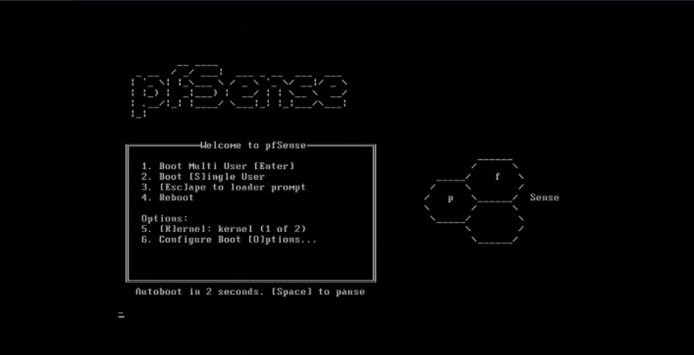
- Cliquez sur Accepter

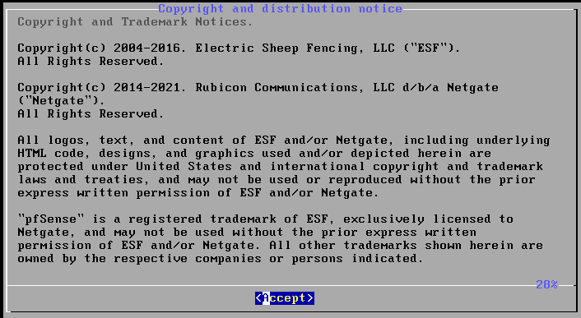

- Cliquez sur OK pour installer Pfsense

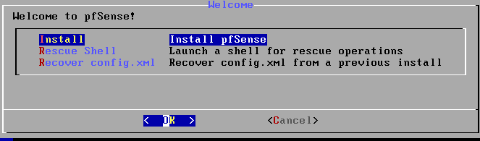
- Cliquez sur Sélectionner pour continuer

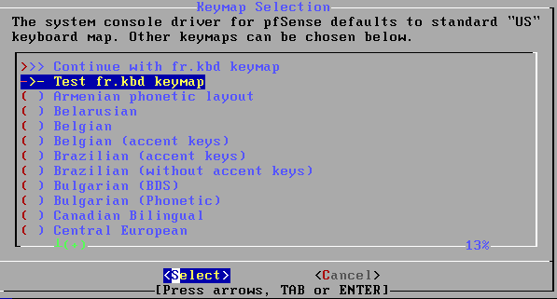

- Cliquez sur ok en sélectionnent auto (UFS) BIOS

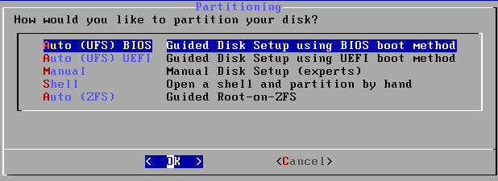
- Cliquez sur OK

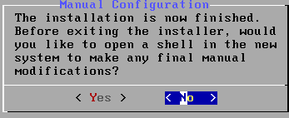

- Cliquez sur Reboot

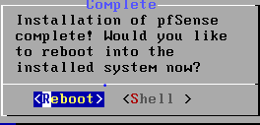

2.2 Assigner des adresses IP statique sur les interfaces Wan et Lan

- Choisissez l'option 2 pour configurer

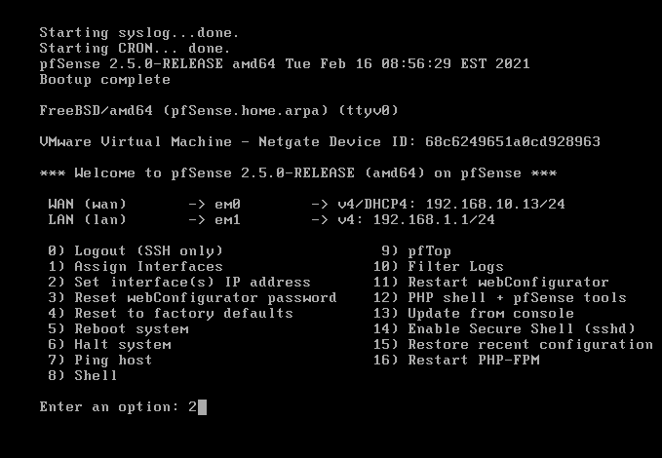

- Entrez 1 et configurer le WAN -> définissez l'adresse IP en fonction de vos besoins

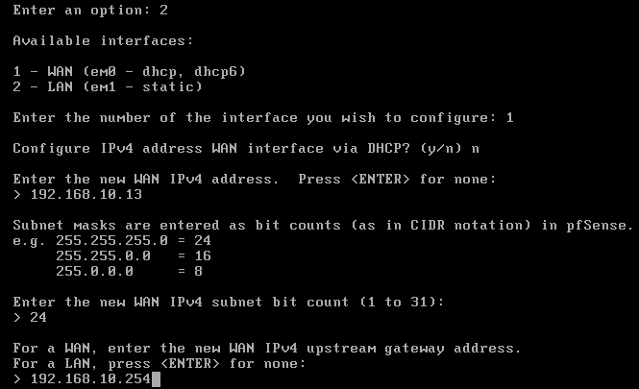

- Dans la section IPv6, vous n'avez rien à configurer

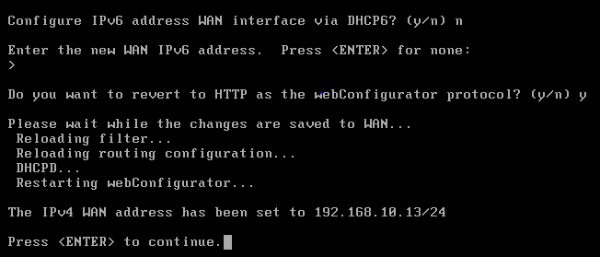

- Entrez 2 et configurer le LAN -> définissez l'adresse IP en fonction de vos besoins

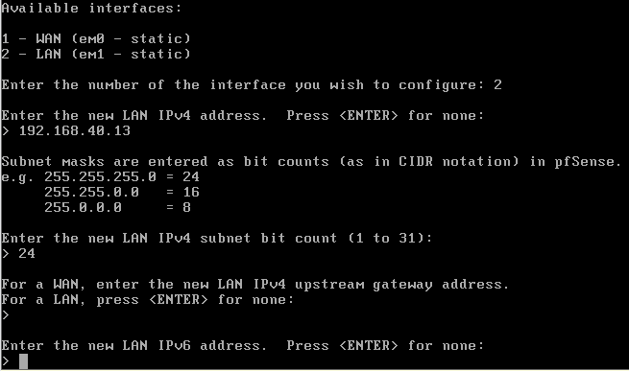

- Dans la section IPv6, vous n'avez rien à configurer

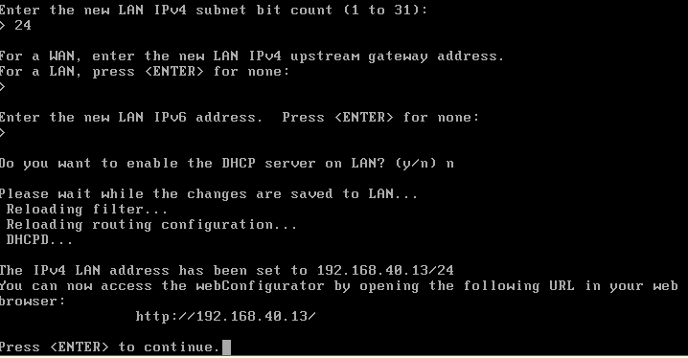

Donc voilà le PfSense01 avec les configurations faites

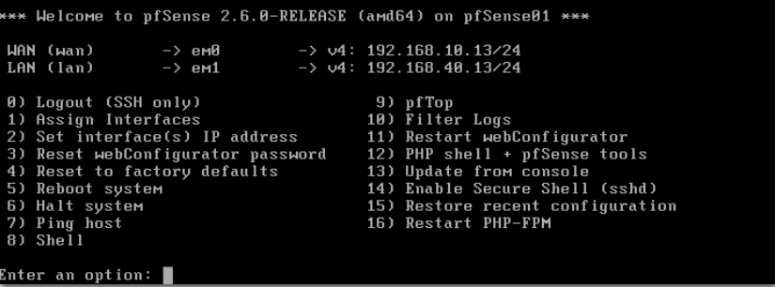

2.3 Configuration de pfsense01 via Web configuration

- Crée une VM Windows 10

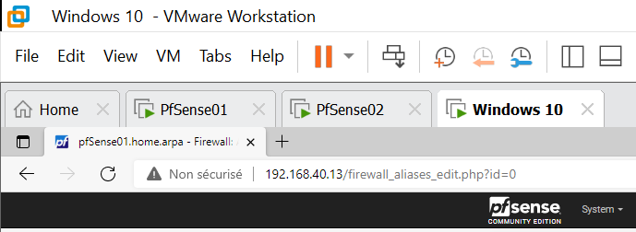

- Terminez la configuration et ouvrez le navigateur Web Pfsense avec l'adresse IP.
- Connectez-vous avec le nom d'utilisateur : admin et le mot de passe : pfsense

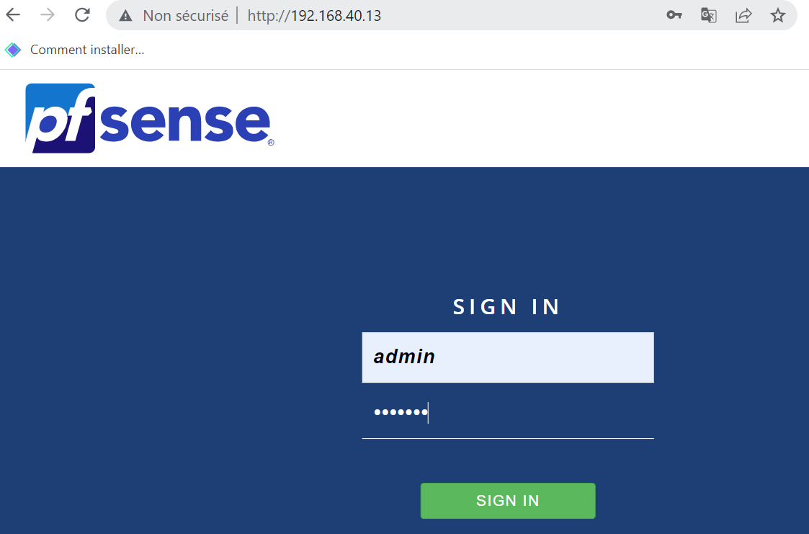

- Cliquez sur Next

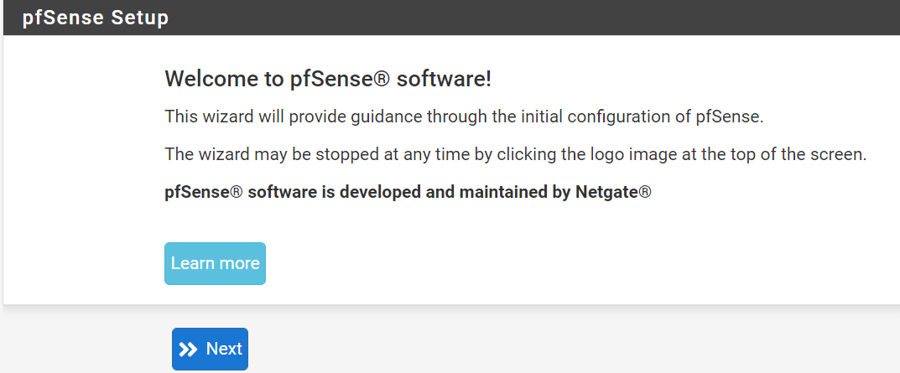

- Cliquez sur Next

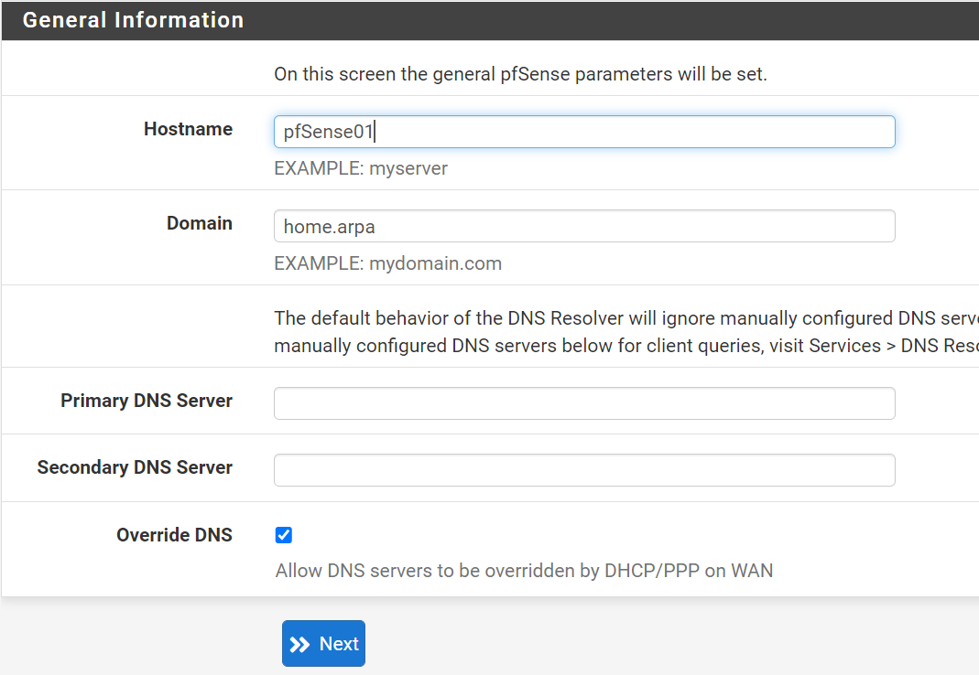

- Cliquez sur Next

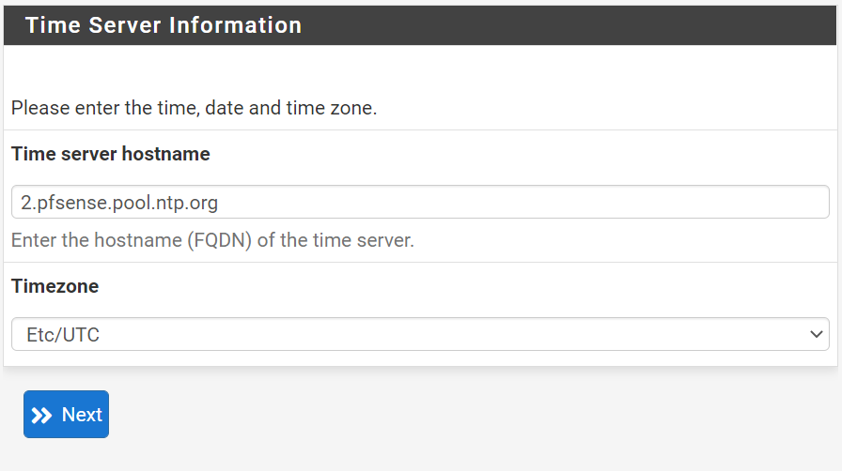

- Cliquez sur Next

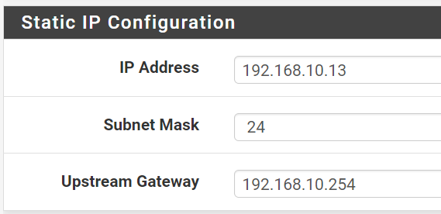

- Cliquez sur Next

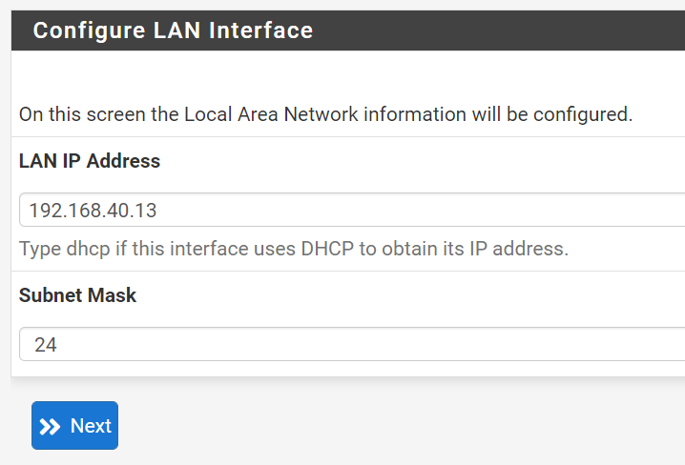

- Cliquez sur Next

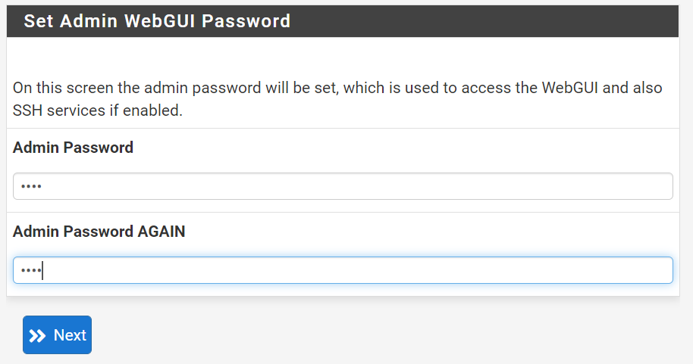

- Cliquez sur Next

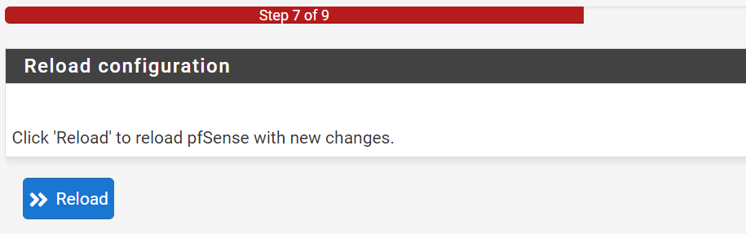

- Cliquez sur Finish

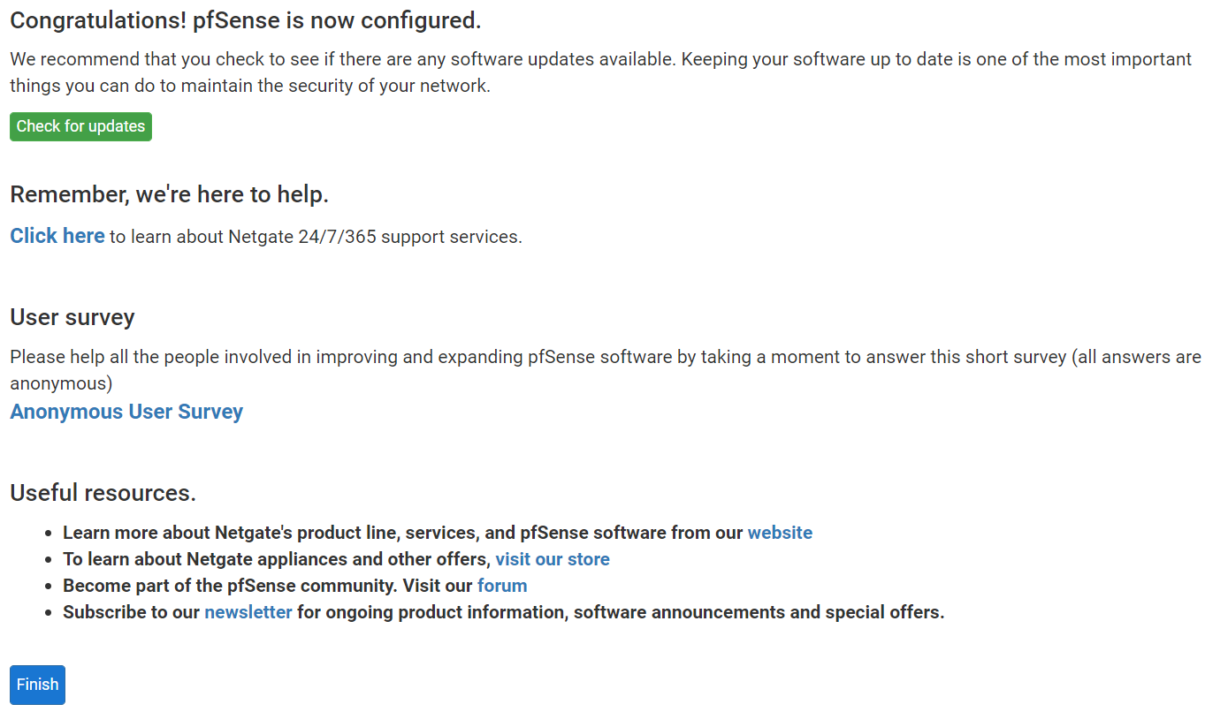

- Faite la même chose pour le PfSense02

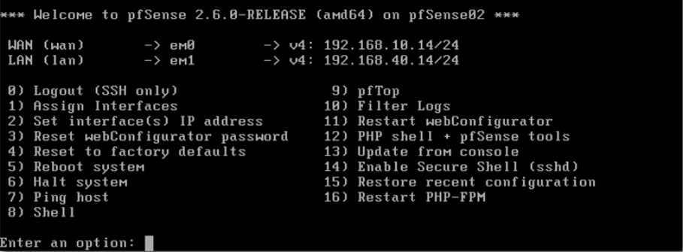

On obtient un PfSense01 et PfSense02 avec un WINDOWS10 et les 2 WEB PfSense avec l’adresse ip dans le Windows 10

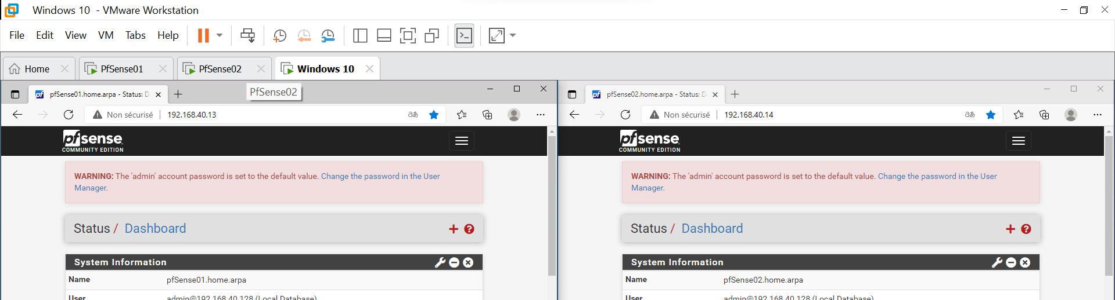

2.4 Configurer un cluster de 2 Pfsense redondants (failover)
    - Principe de fonctionnement

Pfsense communique sur les réseaux LAN & WAN avec ses adresses IP virtuelles ; il n'utilise jamais l'adresse IP assignée à son interface.
En cas de défaillance de Pfsense01 (Pfsense primaire), Pfsense02 (Pfsense secondaire) prend le relais sans aucune interruption de service. La bascule de Pfsense01 vers Pfsense02 est totalement transparente.
Afin d'assurer la réplication du serveur Pfsense01 vers le serveur Pfsense02, 3 éléments doivent être configuré :

- CARP (Common Address Redundancy Protocol) est un protocole permettant à plusieurs hôtes présents sur un même réseau de partager une adresse IP. Ici, nous utilisons CARP afin de partager une adresse IP WAN et une adresse IP LAN sur nos serveurs Pfsense. C'est cette adresse IP virtuelle que Pfsense va utiliser pour sa communication sur le réseau. Ainsi, en cas de défaillance du Pfsense primaire (Pfsense01), le Pfsense secondaire (Pfsense02) prendra le relais de manière transparente au niveau réseau (reprise de l'adresse IP virtuelle).

- Pfsync est un protocole permettant de synchroniser entre deux serveurs Pfsense l'état des connexions en cours (et de manière plus large entre deux serveurs exécutant le firewall Packet Filtre). Ainsi, en cas de défaillance du serveur primaire, l'état des connexions en cours est maintenu sur le serveur secondaire. Il n'y a donc pas de coupure liée à la bascule des services du Pfsense01 vers le Pfsense02. Il est recommandé d'effectuer cette synchronisation sur un lien dédié entre les deux serveurs Pfsense. À défaut, le lien LAN peut être utilisé. La réplication peut se faire d'un serveur primaire vers un ou plusieurs autres serveur(s).

- XML-RPC est un protocole permettant la réplication de données d'un serveur vers un autre. Il est utilisé dans pfSense afin de répliquer la configuration du serveur primaire vers le serveur secondaire. Pour garantir son bon fonctionnement, il est important qu'il utilise la même interface que celle utilisée par le protocole Pfsync.

2.4.2 Configurer les adresses IP virtuelles
Afin de fonctionner, chaque serveur Pfsense doit disposer d'une adresse IP sur son interface, ainsi qu'une adresse IP virtuelle qui sera partagée entre les deux serveurs Pfsense. De ce fait, nous utilisons 3 adresses IP par réseau.
Pour configurer l'adresse IP virtuelle, se rendre dans "Firewall" > "Virtual IPs" :

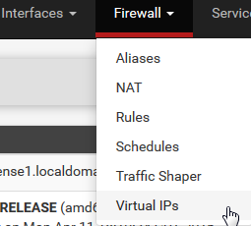

- Cliquer sur l'icône "+ Add" pour ajouter une adresse IP virtuelle
- Nous choisissons CARP dans les Type
- Adresse: l'adresse VIP et le masque du subnet de l'interface 192.168.10.240 /24
- Virtual IP Password : mot de passe permettant de sécuriser les échanges au sein du groupe d'hôtes se partageant la VIP.
- VHID Groupe :1
- Advertising frequency; BASE : 1 et SKEW : 0
- Description : CARP WAN
- Cliquez sur Save
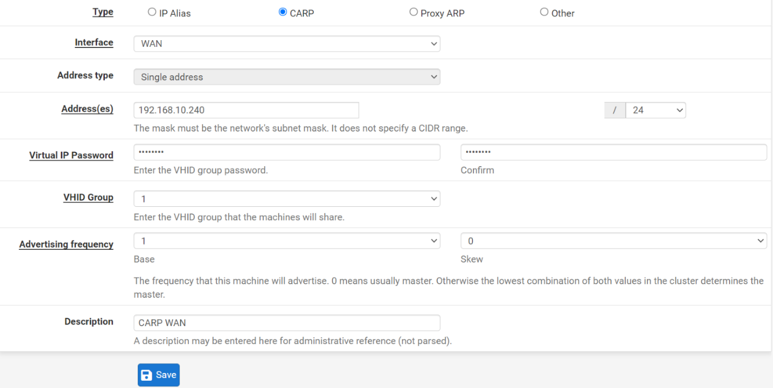
- Faite la même chose pour le LAN en remplacer adresse par 192.168.40.240 /24
- Remplacer VHID Group 2, dans la Description on change par CARP LAN
- Cliquez sur Save
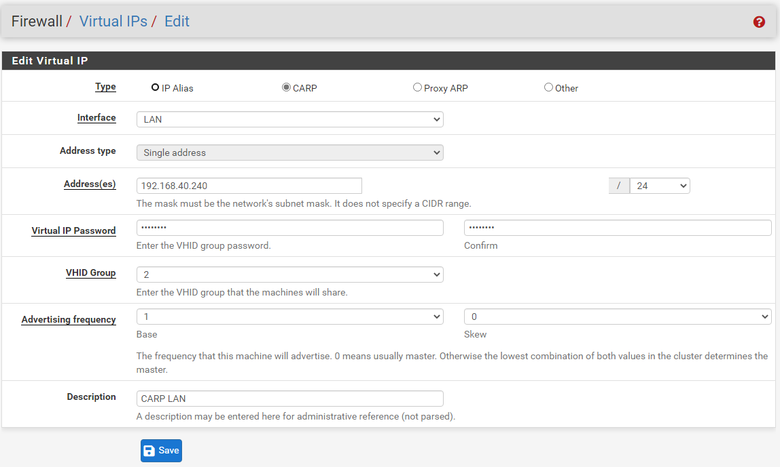

- Voici le résultat :

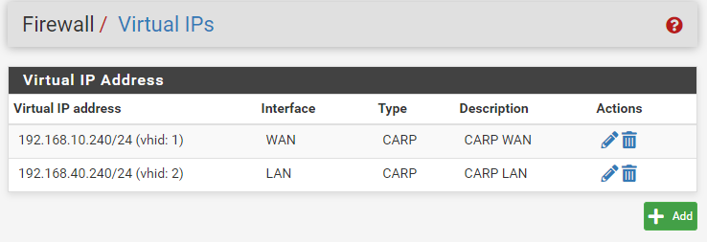

2.4.3 Configuration du NAT
- Nous allons dans le menu Firewall > NAT. Dans l'onglet Outbound, nous cochons la case "Hybrid Outbound NAT rule generation. (Automatic Outbound NAT + < below)".

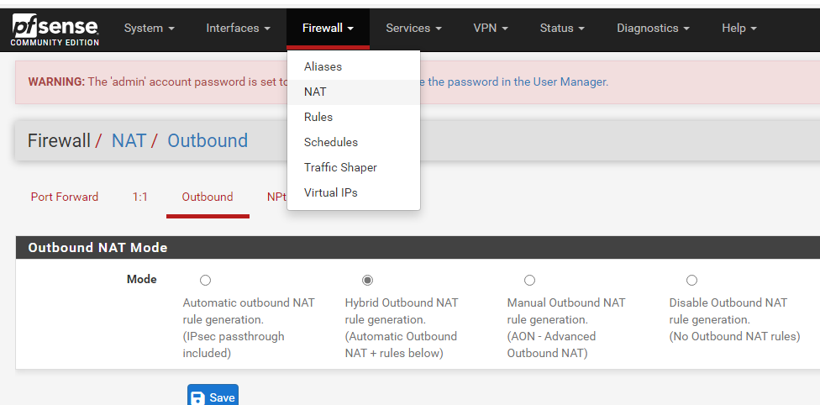

Nous modifions les règles ou en ajoutons une afin que le trafic sortant utilise l'adresse VIP. Les champs à configurer sont les suivants :
- Edit Advanced Outbound NAT Entry

- Disabled : Ne pas cocher cette case
- Do not NAT : Ne pas cocher cette case
- Interface : L'interface logique sur laquelle nous souhaitons définir notre règle de NAT. Dans notre cas, nous choisissons "WAN".
- Address Family : Nous choisissons “IPV4”
- Protocol : Nous choisissons "any"
- Source : Le type de source nons choisissons "NETWORK " ET nous saisissons donc "192.168.40.0" et "/24"
- Port : Nous laissons ce champ vide.
- Destination : Ne réseau de destination. Dans notre cas, nous choisissons "any" et nous laissons ce champ vide.

- Translation

- Adresse : Nous choisissons 192.168.10.240 (CARP WAN)
- Port or Range : Nous laissons ce champ vide

- Misc

- Nous laissons cette partie vide
- No XMLRPC Sync : Ne pas cocher cette case pour ne pas copier la règle sur le Pfsense secondaire. Nous laissons cette case non-cochée.
- Cliquez sur Save

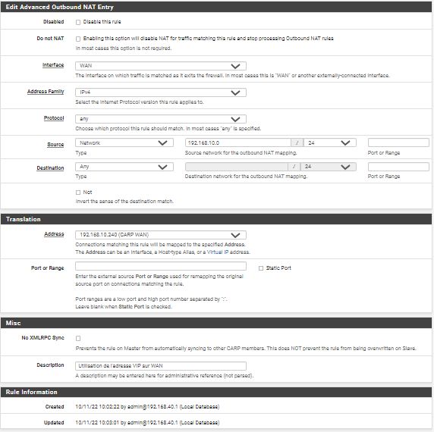
2.4.4 Configurer la haute-disponibilité
Il nous reste à configurer la haute-disponibilité. Pour cela, se rendre dans "System" > "High Avail. Sync" :

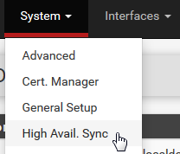

Depuis cette page, il y a 2 éléments à configurer : la partie Pfsync (pour la synchronisation d'état) et XMLRPC Sync (pour la synchronisation de la configuration).
State Synchronization Settings (Pfsync)
Les éléments à configurer sont les suivants :
- Synchronize states : Cocher cette case pour activer (cette configuration est à faire sur le Pfsense primaire et sur le Pfsense secondaire)
- Synchronize Interface : l'interface de synchronisation nous choisissons "LAN"
- pfsync Synchronize Peer IP : nous mettrons 192.168.40.14
Configuration Synchronization Settings (XMLRPC Sync)
- Synchronize Config to IP : Nous mettrons 192.168.40.14
- Remote System Username : sur le serveur Pfsense primaire, saisir le nom d'utilisateur utilisé pour se connecter sur le WebGUI du Pfsense de secours ("admin" par défaut). Ce champ doit être laissé vider sur le serveur Pfsense de secours.
- Remote System Password : sur le serveur Pfsense primaire, saisir le nom d'utilisateur utilisé pour se connecter sur le WebGUI du Pfsense de secours ("admin" par défaut). Ce champ doit être laissé vider sur le serveur Pfsense de secours.
- Synchronize admin : Cocher cette case
- Select options to sync : Cocher toutes ces cases
- Cliquez sur Save

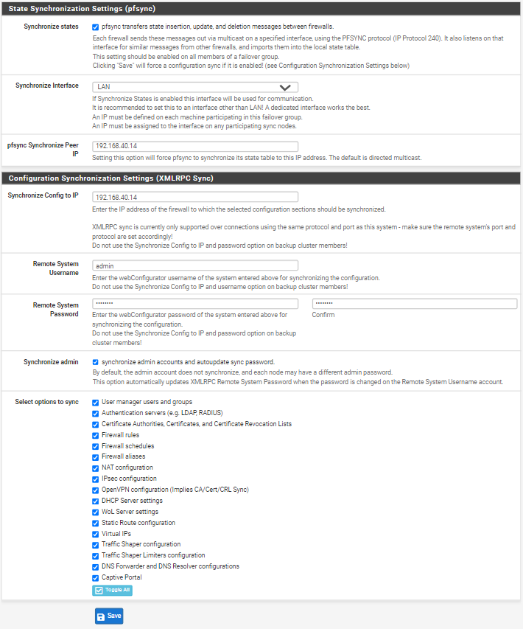

2.4.5 Autoriser les flux de réplication au niveau des règles du firewall
Se rendre dans "Firewall" > "Aliases" :

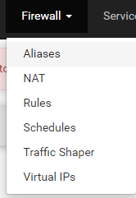

- Puis se rendre dans le IP
- Puis cliquez sur « Add »
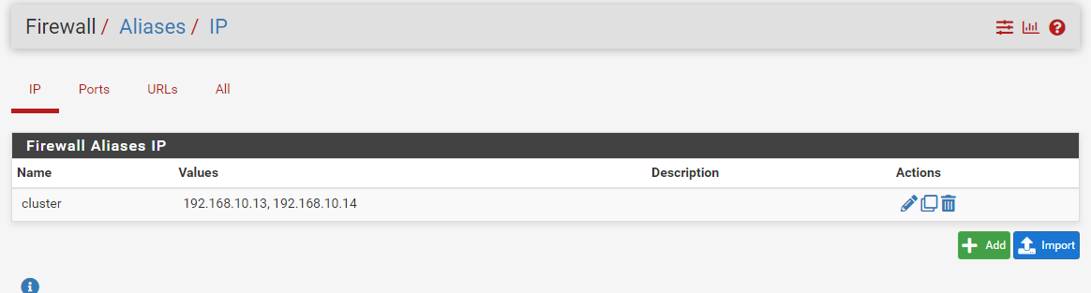

- Name : Entrer Cluster
- Type : Choisissons « Host »
- IP or FQDN : remplir avec 192.168.10.13 et 192.168.10.14
- Cliquez sur Save

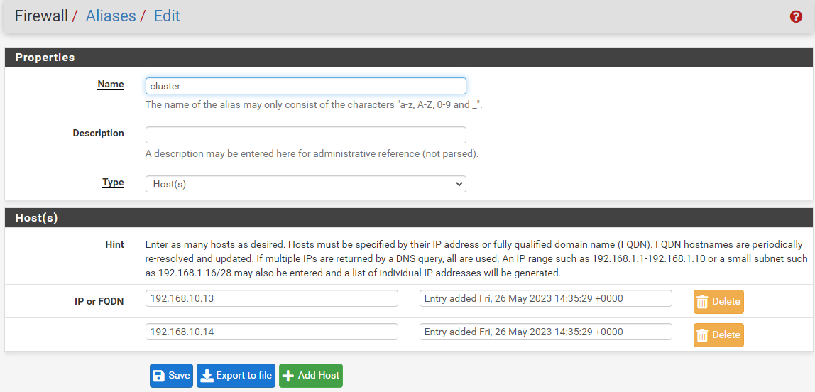
Il nous reste à autoriser les flux de réplications sur les firewalls. La configuration se passe dans "Firewall" > "Rules". Si la réplication se fait via l'interface LAN, les règles de firewall sont à appliquer sur cette interface, si nous utilisons une interface dédiée, les règles seront à appliquer sur celle-ci
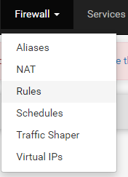

- Aller dans LAN
- Et cliquez sur « Add »

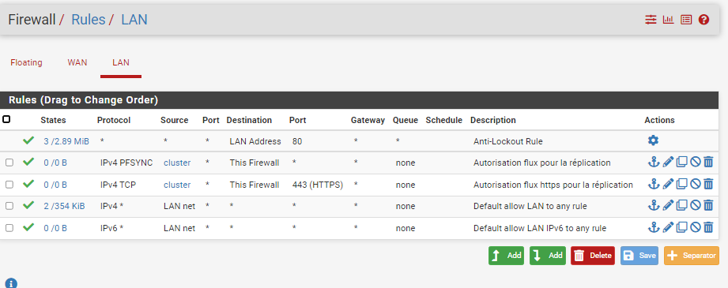

- Edit Firewall Rule

- Action : nous choisissons "Pass"
- Disabled : ne pas cocher cette case
- Interface : choisir LAN
- Adresse Family : Choisir IPV4
- Protocol : Choisir TCP

- Source

- Source : ne pas cocher cette case, choisir single host or alias et taper Cluster

- Destination

- Destination : ne pas cocher cette case, choisir This Firewall (self)
- Destination Port Range : Dans le From Choisir HTTPS(443) et dans le TO choisir HTTPS (443) rien faire dans les custom

- Extra Options
- Log : ne pas cocher cette case
- Description : Taper « Autorisation flux https pour la réplication »
- cliquez sur SAVE
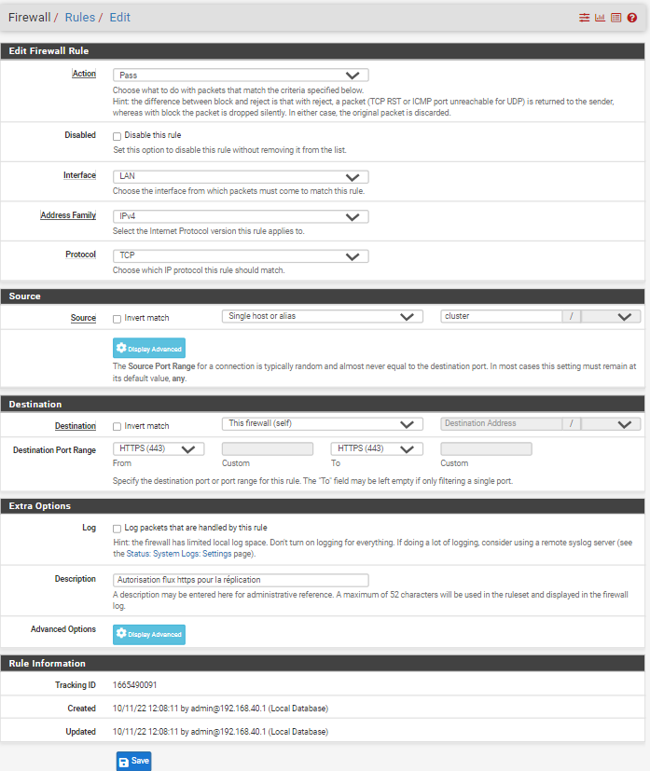
Vous devez avoir IPV4 TCP qui apparait, on vas encore cliquez sur « Add »

On fait la même chose en changent quelque information

- Edit Firewall Rule

- Action : nous choisissons "Pass"
- Disabled : ne pas cocher cette case
- Interface : choisir LAN
- Adresse Family : Choisir IPV4
- Protocol : Choisir PFSYNC

- Source

- Source : ne pas cocher cette case, choisir single host or alias et taper Cluster

- Destination

- Destination : ne pas cocher cette case, choisir This Firewall (self)

- Extra Options
- Log : ne pas cocher cette case
- Description : Taper « Autorisation flux https pour la réplication »
cliquez sur SAVE
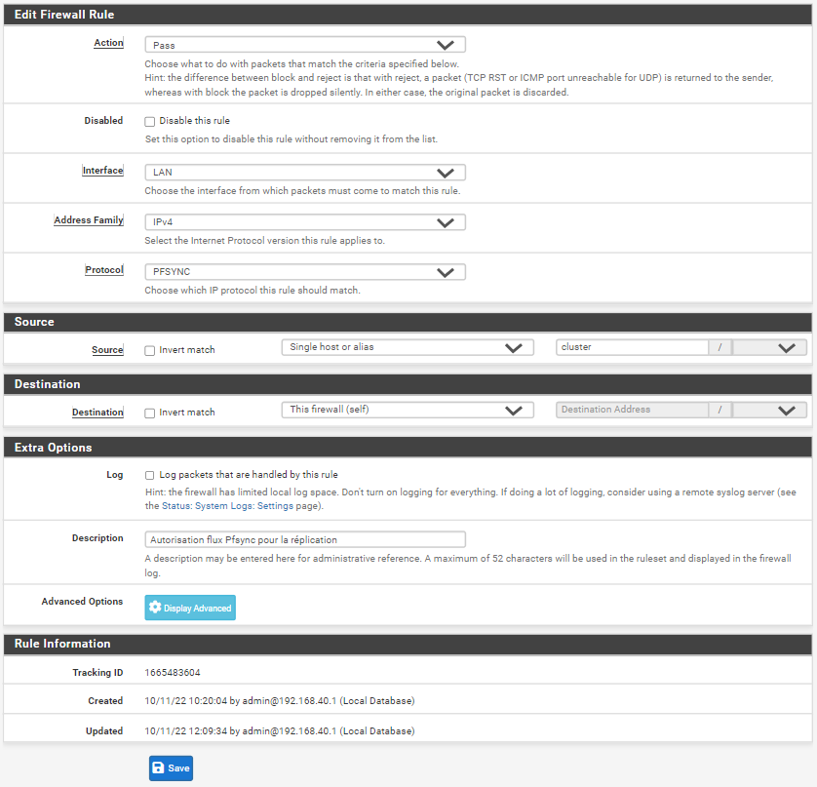
Donc vous devez voire la même chose que moi

2.4.6 Vérifier le bon fonctionnement de la haute-disponibilité

Vérifier le statut du CARP (adresse VIP)
Nous pouvons vérifier l'état de nos adresses IP virtuelles depuis le menu "Status"> "CARP (failover)" :
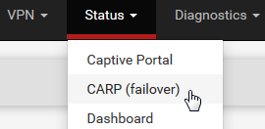
Les adresses VIP doivent avoir le statut "MASTER" sur le Pfsense primaire et "BACKUP" sur le Pfsense secondaire.

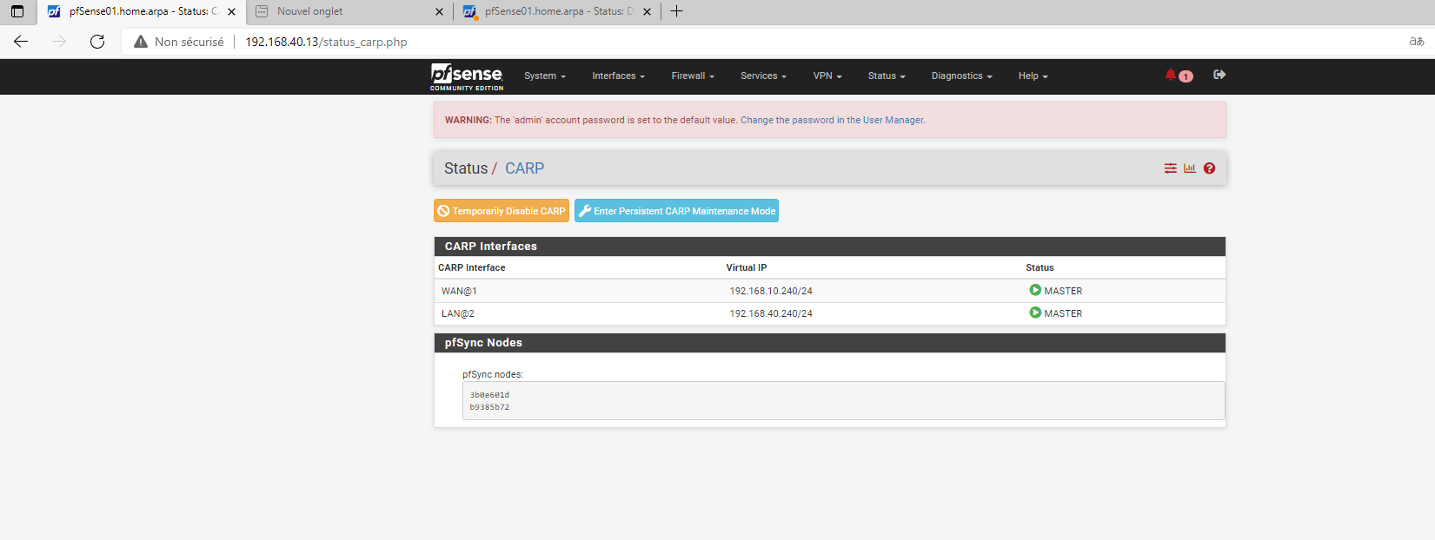
ET SUR LE PfSense en BACKUP
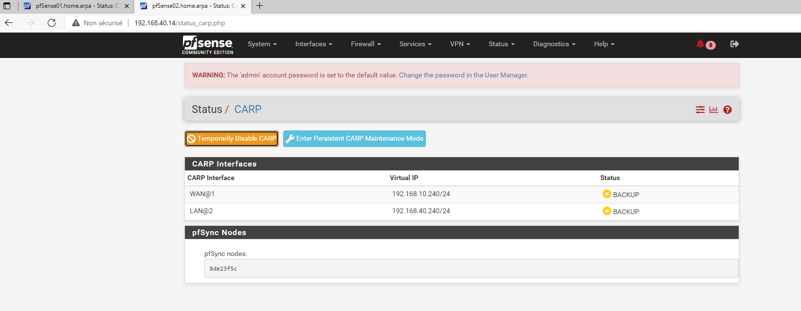

Donc le pfsense01 et éteint, le pfsense02 prend le relais

